Летопис школске 2021/2022

5. октобар 2021. године

Дечија недеља у нашој школи
Дечија недеља је међународни празник који се прославља широм планете.
За мото овогодишње манифестације изабрани су стихови Љубивоја Ршумовића: ,, Дете је дете
да га волите и разумете”.
Током трајања ове недеље, у нашој школи су огранизоване разноразне активности.
У складу са овогодишњим слоганом, деца су остављала анонимне поруке и писала о томе у
чему их одрасли не разумеју. Било је и доста шаљивих порука, па бисмо издвојили једну у којој
дечак каже да бака не разуме његову љубав према игрицама, а када би само једном пробала
да игра, ни она не би испуштала телефон из руке.
Првог дана Дечије недеље нас је послужило лепо време, па смо школско двориште обојили
најлепшим бојама. Деца су кредама осликавала шта их чини посебно срећним.
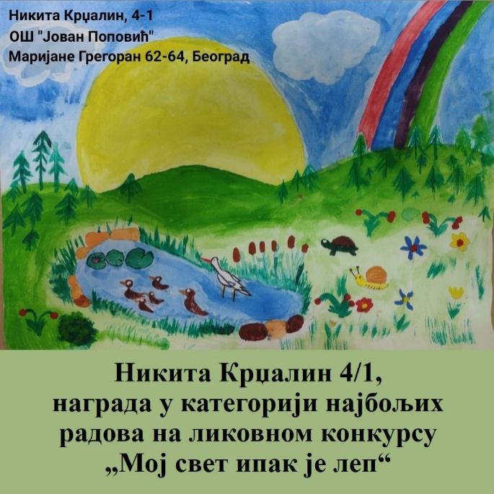
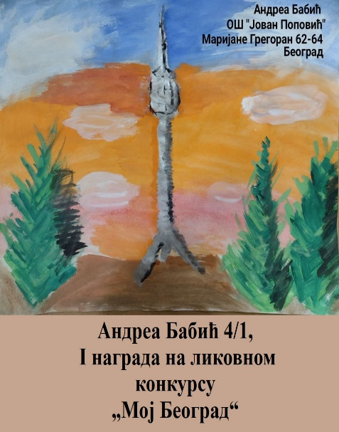

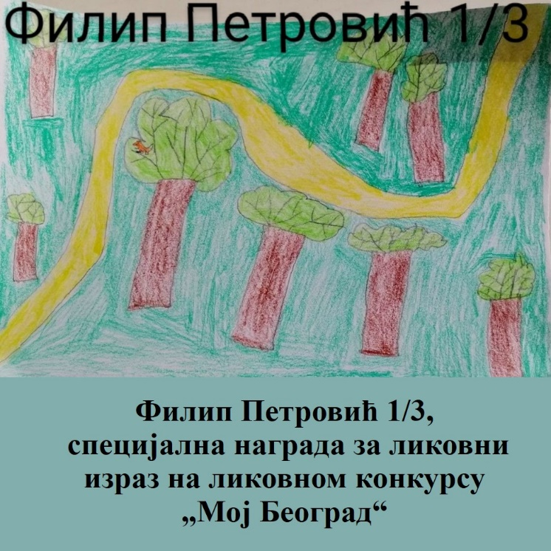
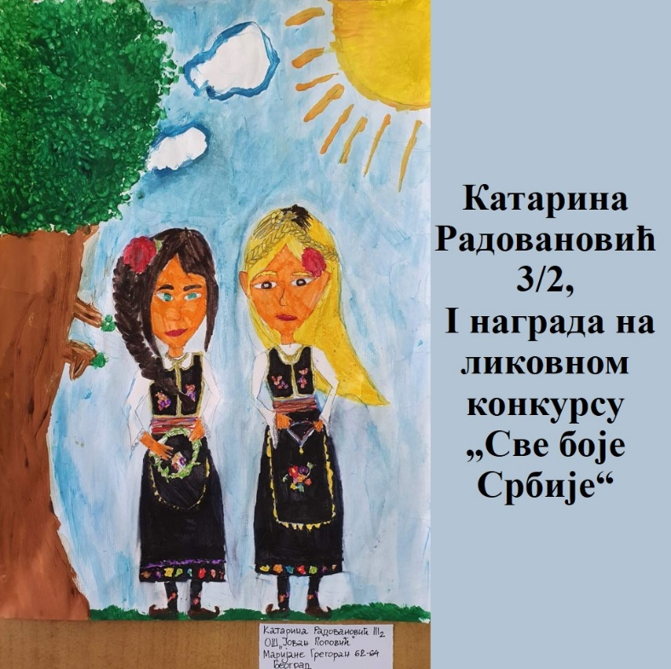

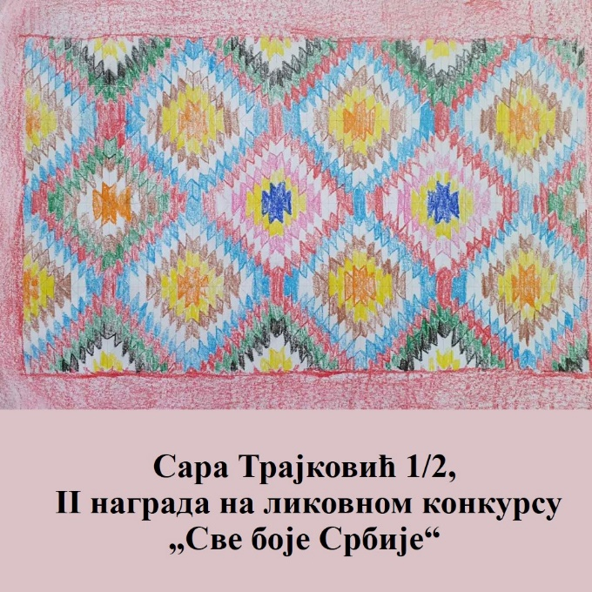

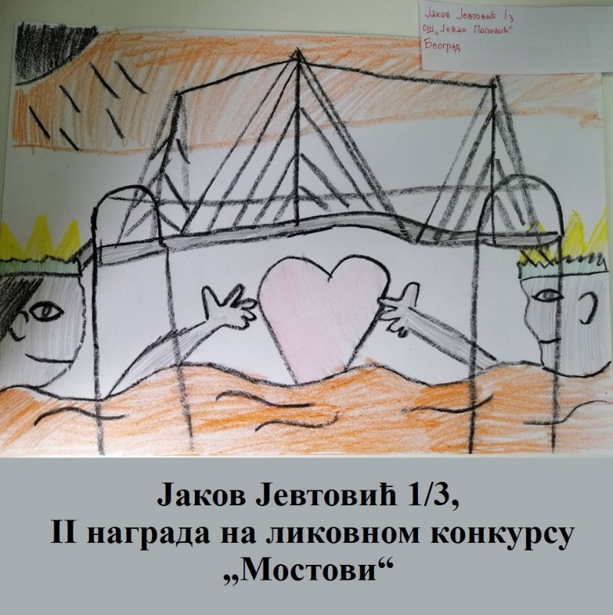

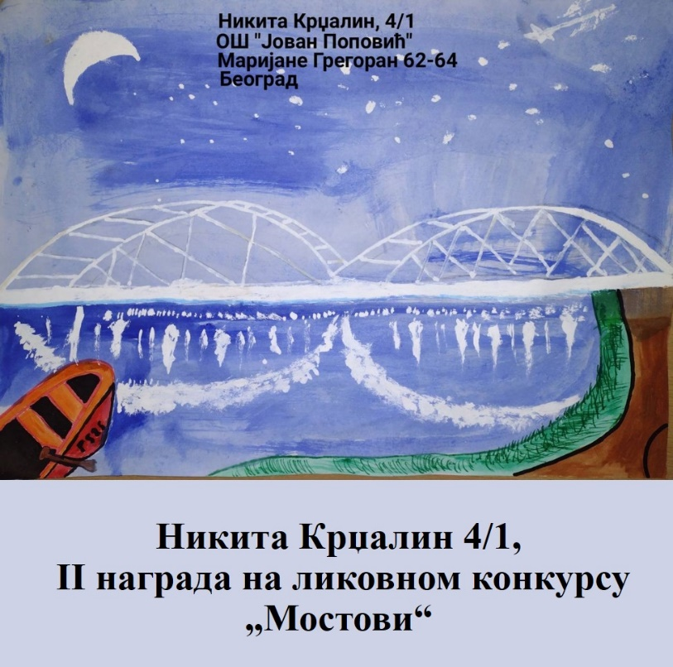

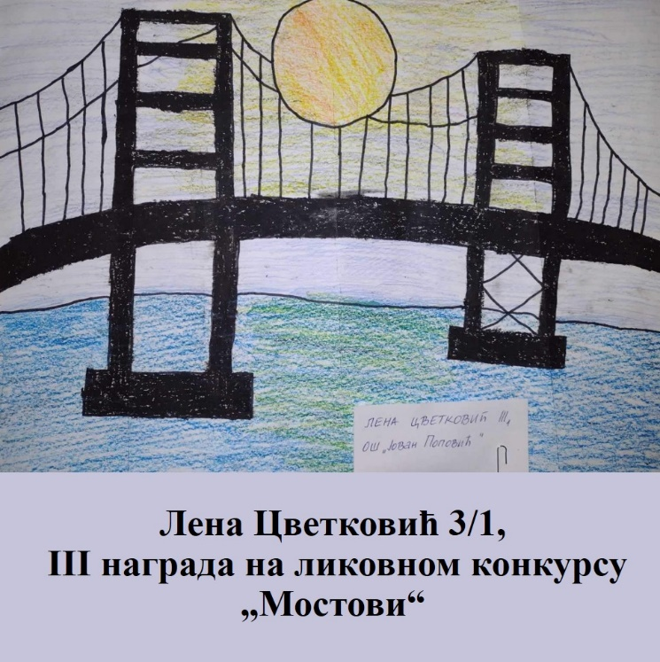

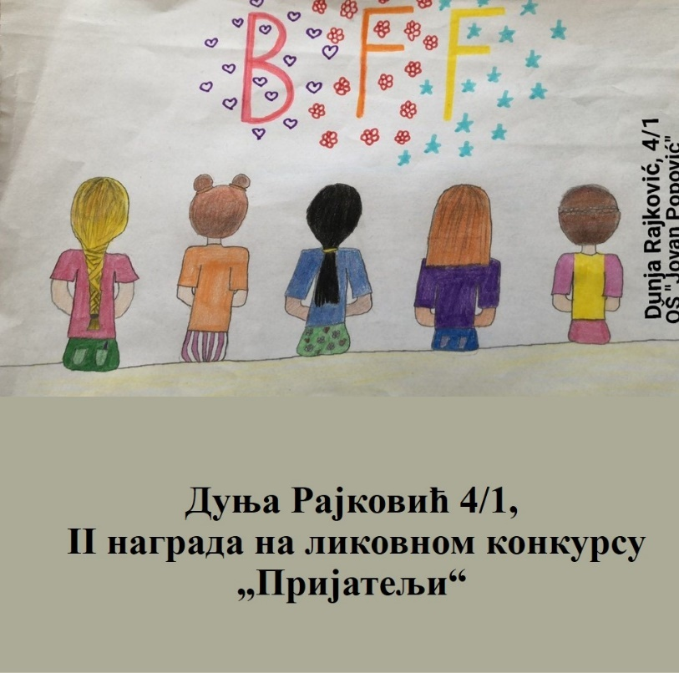

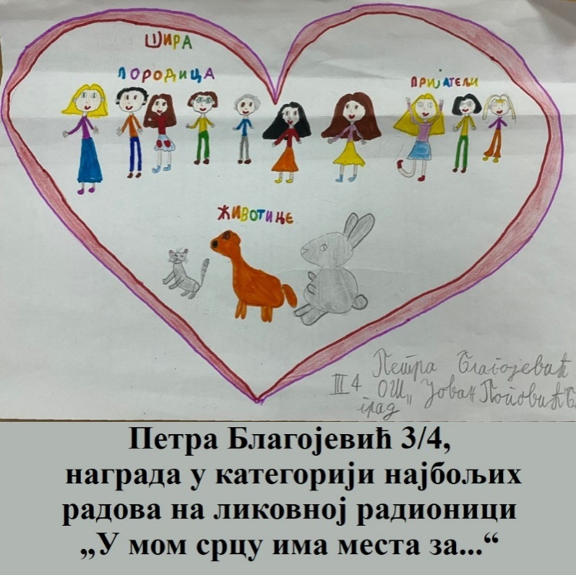

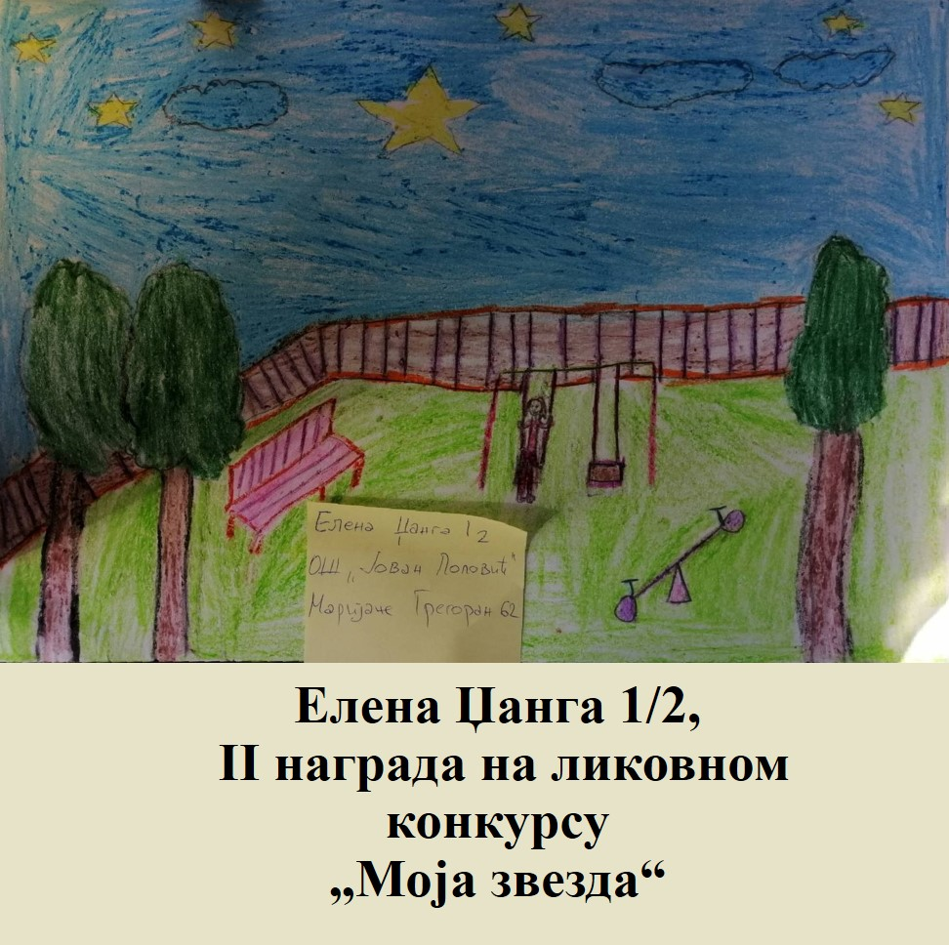

Последњи дан је био најрадоснији. Тог дана смо организовали маскенбал под слоганом:
,,Желео бих да будем макар један дан...’’
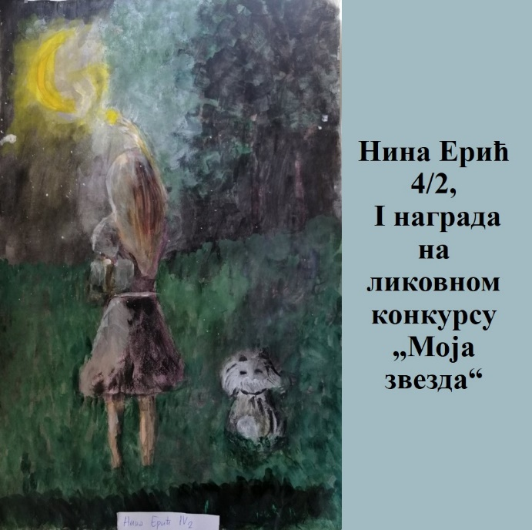

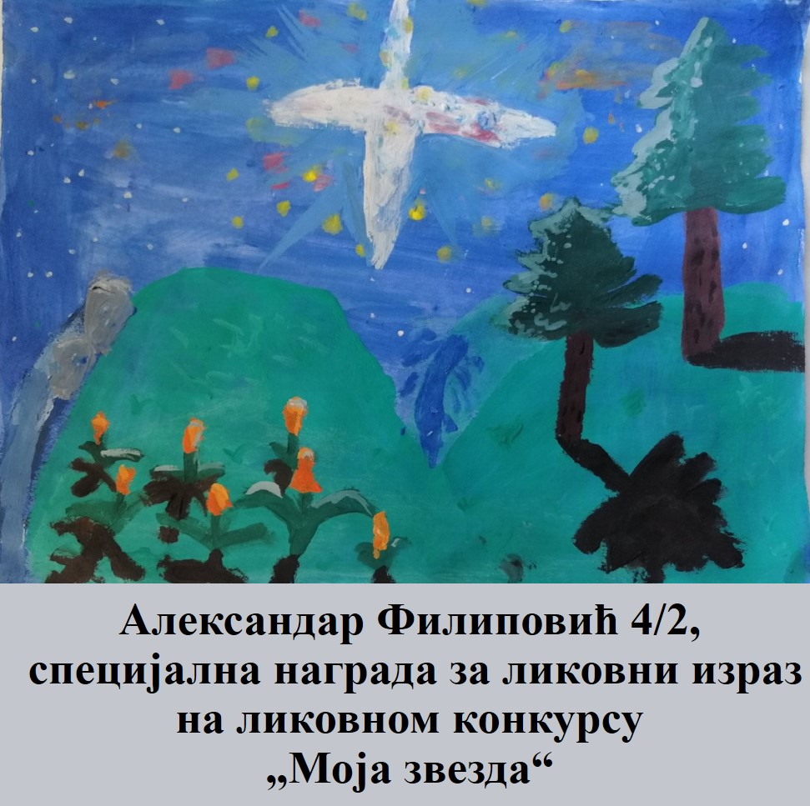

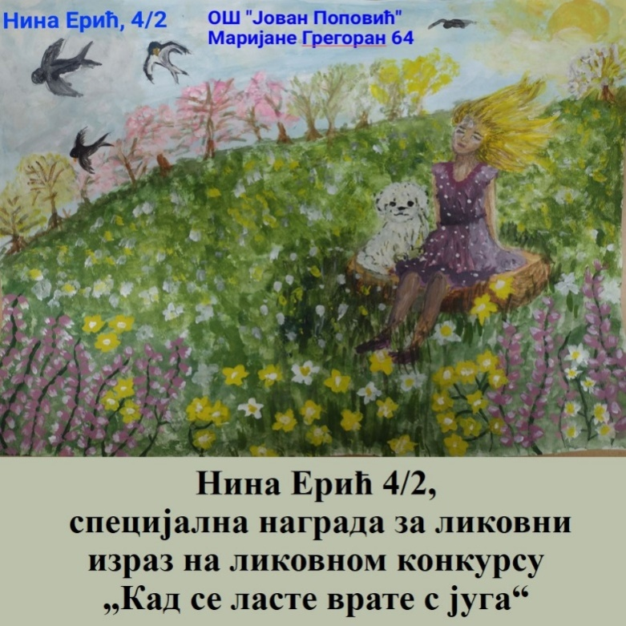

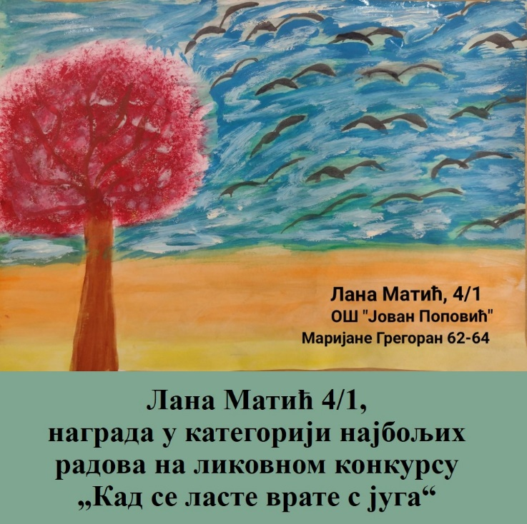
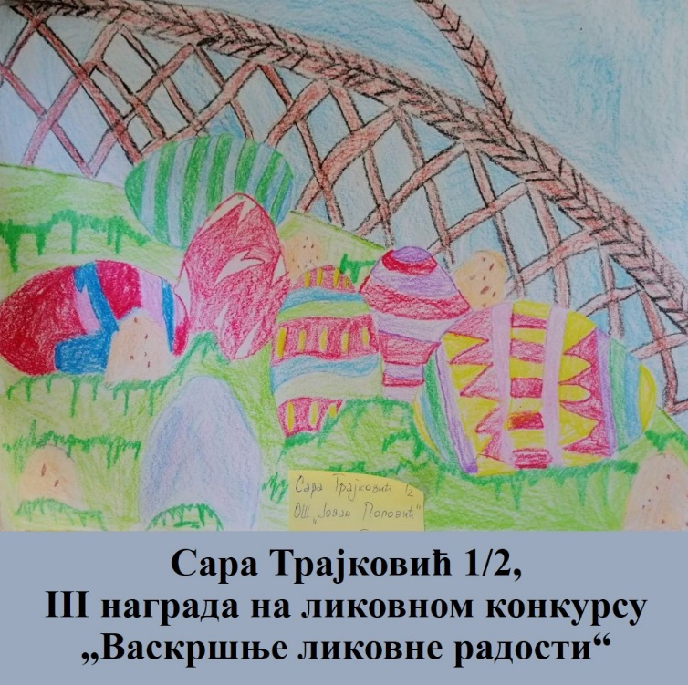

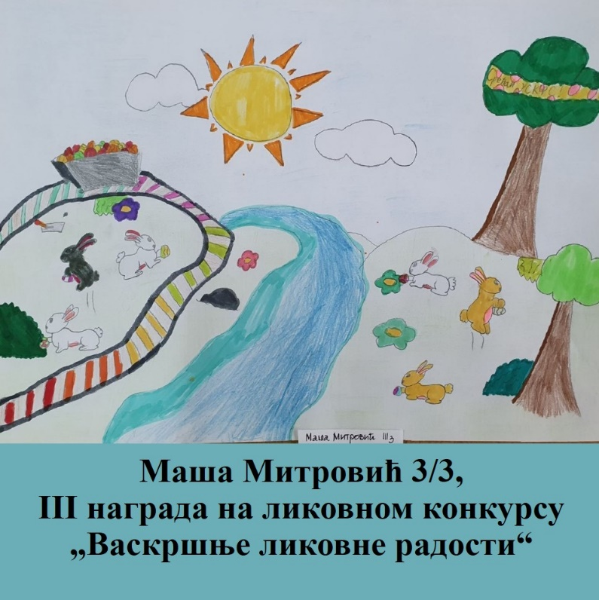
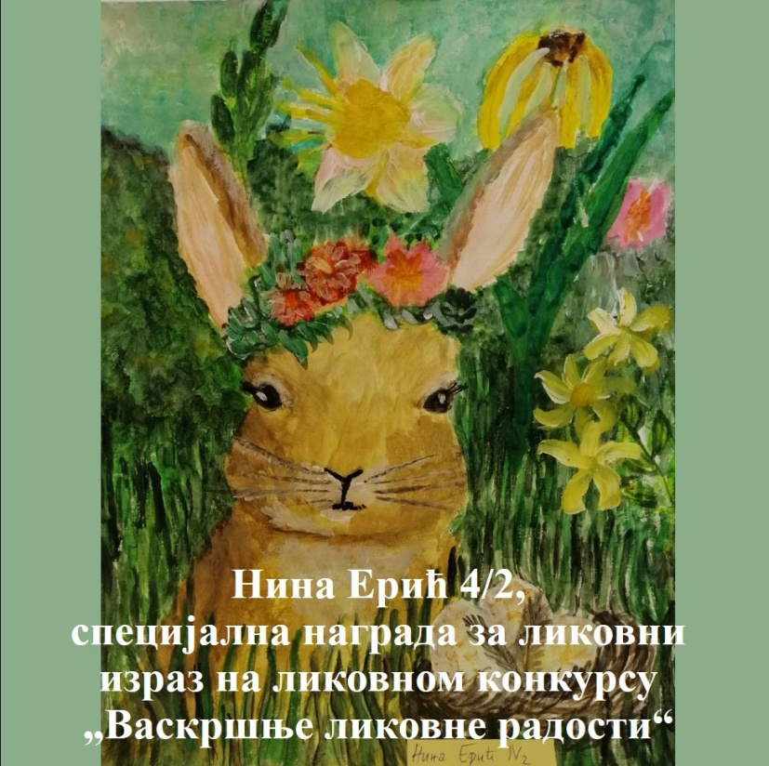

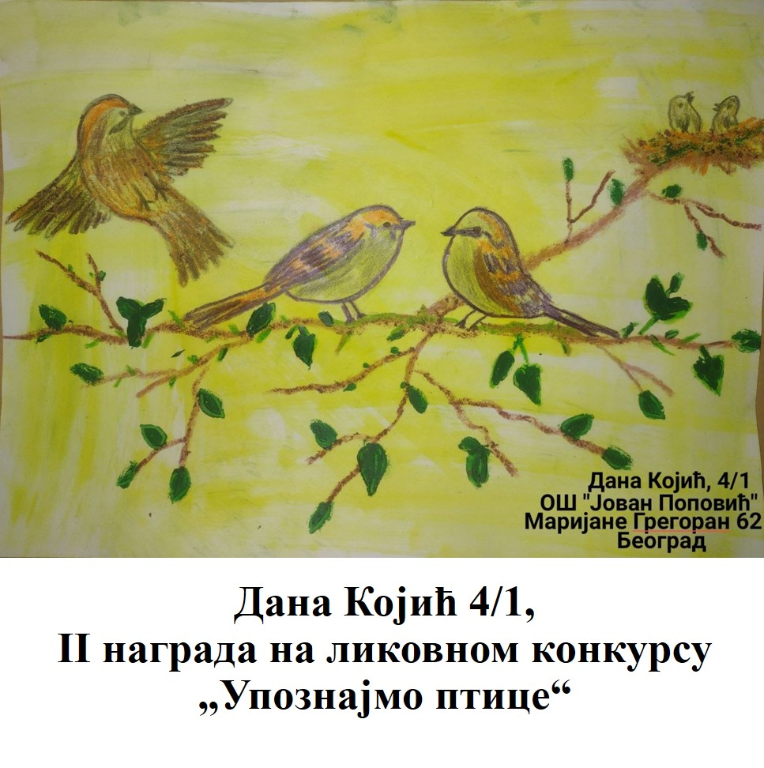

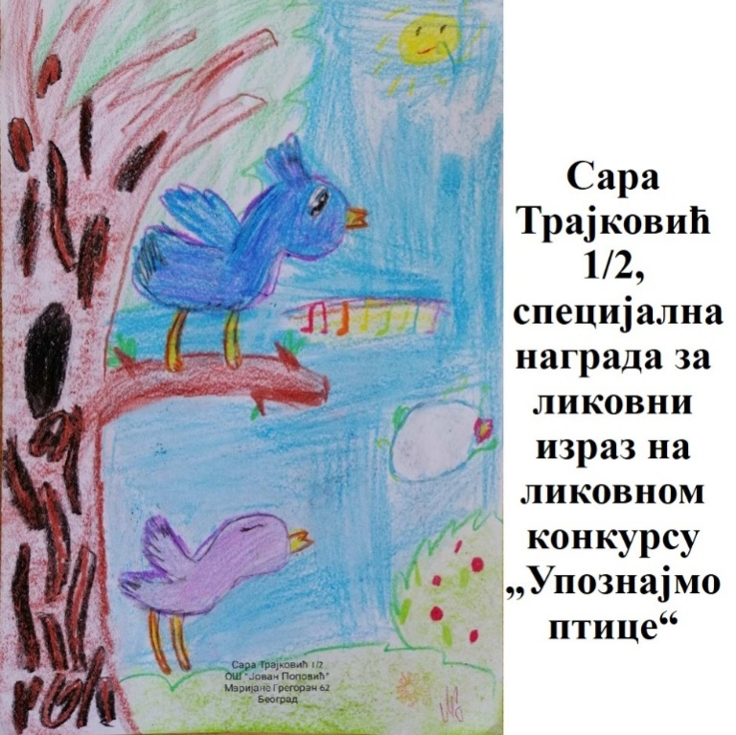

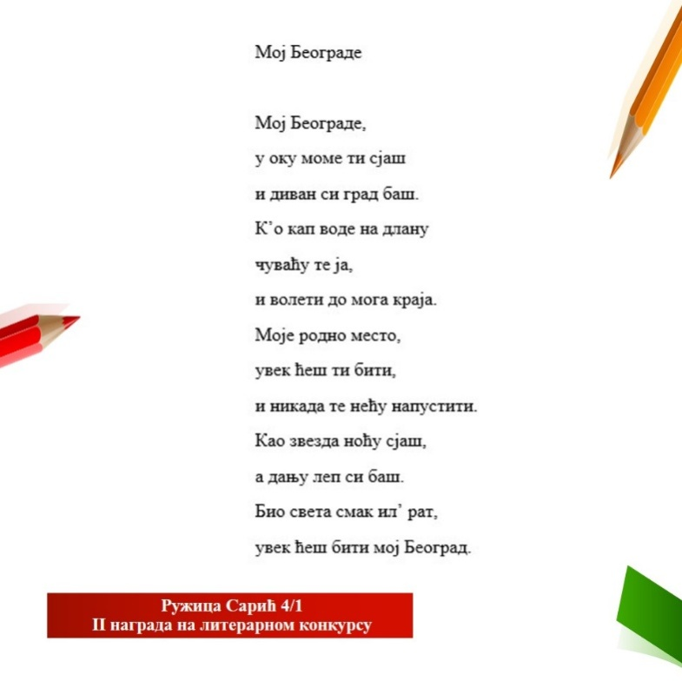
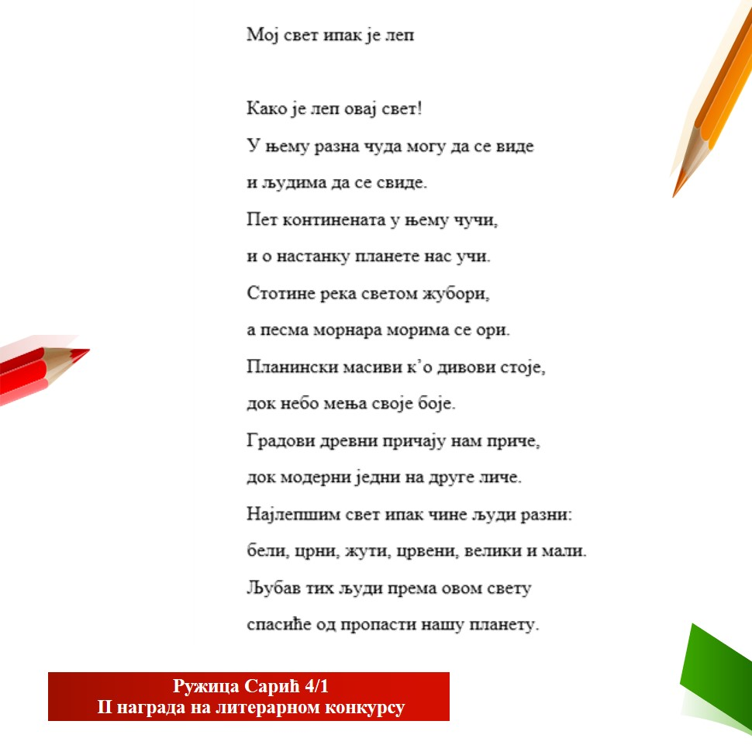

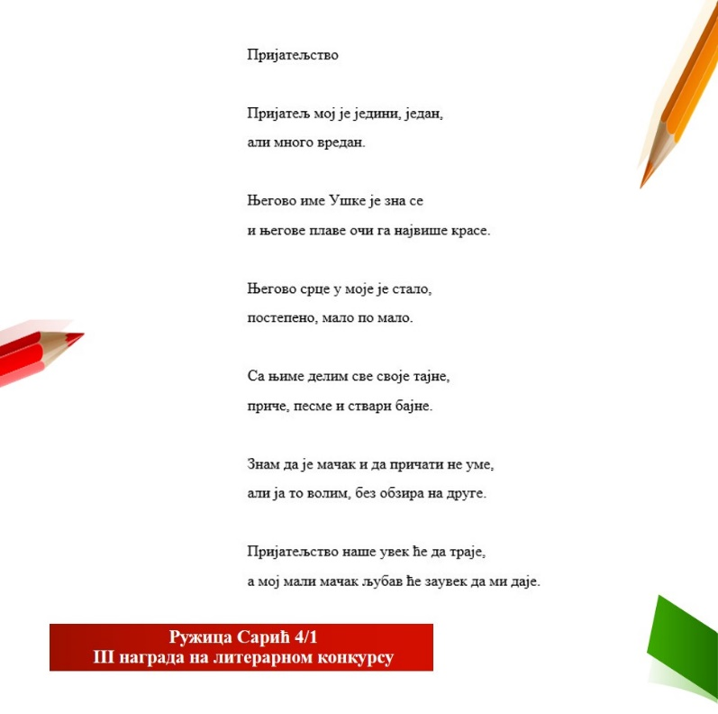

18. новембар 2021. године

ДАН ШКОЛЕ
У традицији дугој шездесет и седам година стекло се много искуства, мудрости, знања и
истрајности. Нашу школу у седмој деценији постојања управо красе такве врлине и са поносом по
шездесет и седми пут у месецу новембру кажемо: ,,СРЕЋАН НАМ РОЂЕНДАН!“
Било би неодговорно и незахвално да се овог 18. новембра са поштовањем не сетимо
револуционара и књижевника чије име носи наша школа, Јована Поповића. Животни пут Јована
Поповића показује једну, у суштини, немирну личност, хуманистички оријентисану, која је упорно
тражила потпунији смисао живота и богатила се искуствима у судару са њим. Његов књижевни
рад говори о његовом раном осећању и виђењу људских неправди. Незадовољство оним што је
видео у друштвеним односима и у положају људи подстицало га је да својим стваралаштвом
реагује на неправде у социјалним појавама свога доба и да тражи излазе и решења. И тако је било
све до његове смрти. И то је пут којим сваки човек треба да корача и уграђује те вредности у свет
око себе.
Летопис наше школе је обиман и богат. Албуми са фотографијама свих оних кoји су седели у
њеним клупама , за катедрама и оних који су вредно бринули о њој су пуни. И то је богатство на
које треба да буде поносна свака генерација, да сачува све што је створено и да гради и ствара
ново.
Последње две школске године су показале да и онда када је тешко и неизвесно резултати не
изостају ни у науци, ни у уметности, ни у спорту.О томе сведоче постигнути успеси ученика и
наставника у учењу, на завршним испитима и на такмичењима. Зато није нескромно да се
хвалимо и поносимо.
Рођенданске жеље које би требало да замислимо пре гашења свећица на рођенданској торти су
да сви будемо здрави, да нас буде све више, да се радујемо и уживамо у школским данима. Зато
нека нам је СРЕЋАН 67. РОЂЕНДАН.

19. јануар 2022. године

Велико срце и хуманост наших ученика
Велико срце и хуманост наших ученика
Пред крај првог полугодишта у нашој школи спроведена је хуманитарна акција „ Буди и ти неком Деда Мраз“, у оквиру које су ученици наше школе сакупљали слаткише, сланише, школски прибор, одећу и обућу за своје другаре кориснике Свратишта, децу са Косова, као и децу која су на неговању у манастиру св. Петка код Параћина.
Још једном сте показали своје велико срце и племенитост.
Велико хвала!
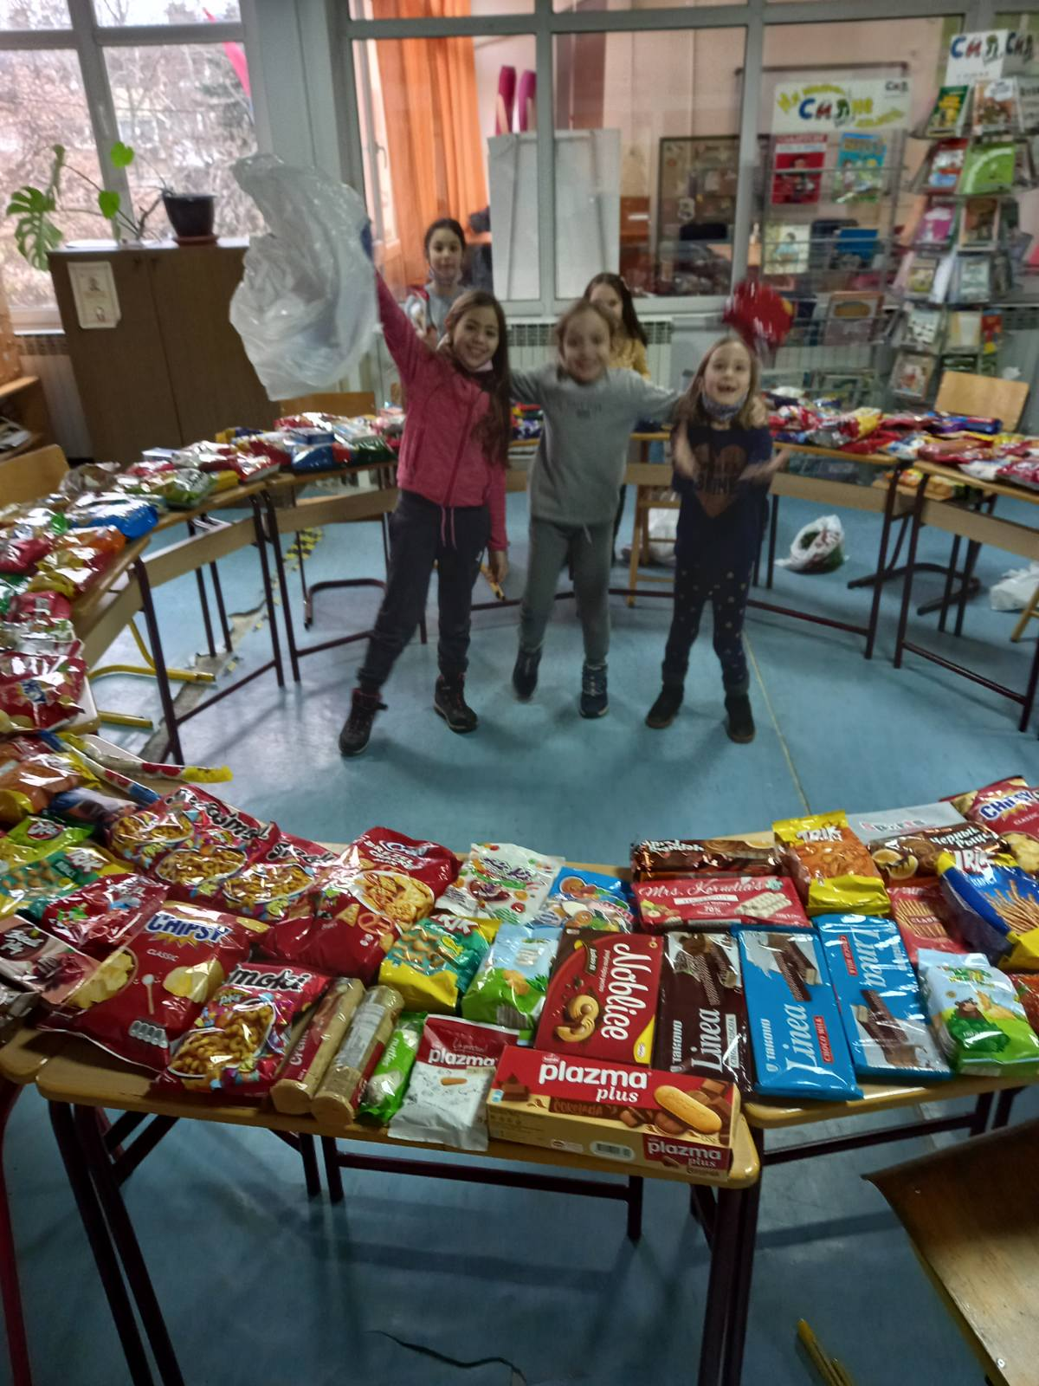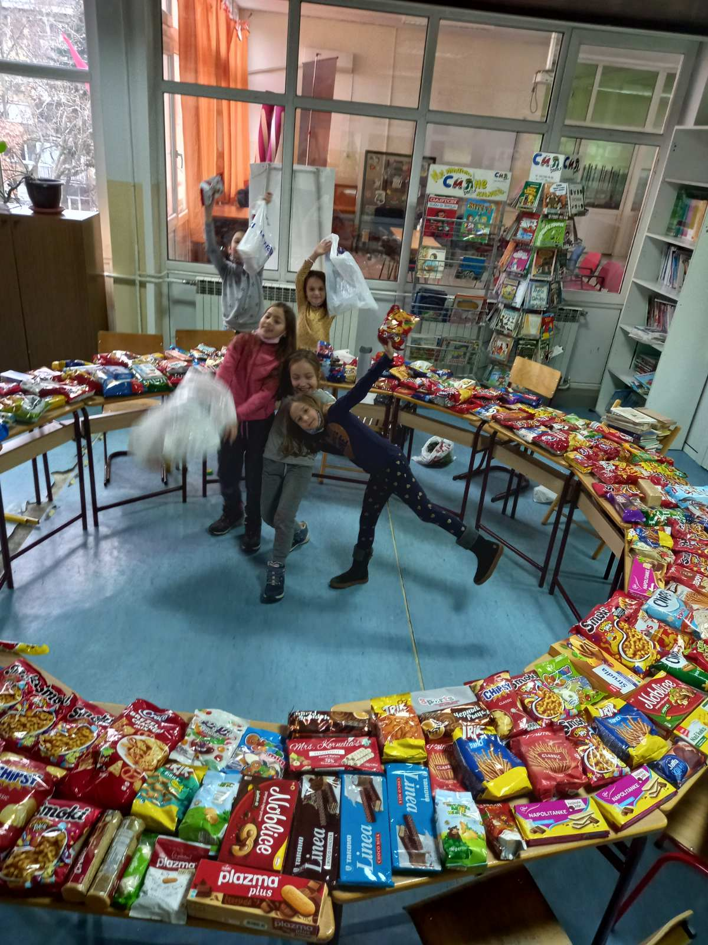

26. јануар 2022. године

Свети Сава
Свети Сава
Свети Сава (световно име Растко, монашко име Сава; рођен око 1175. године у Расу, умро 14. јануара 1236. у Трнову, Бугарско царство) је био најмлађи син српског великог жупана Стефана Немање, светогорски монах, јеромонах и архимандрит Студенице, први архиепископ аутокефалне Српске архиепископије, дипломата, законодавац, књижевник и ходочасник. Широко се сматра једном од најзначајнијих личности српске историје, а Српска православна црква га слави као свеца. Његова личност је остварила велики утицај на средњовековно српско књижевно стваралаштво, а његов култ се вековима негује у српском народу.
Растко Немањић је рођен као трећи син српског великог жупана Стефана Немање и његове супруге Ане. Савини биографи у хагиографском стилу наводе да су супружници Растка добили после дугог прекида у рађању и да им је због тога најмлађи син био нарочито драг.
О Растковом раном животу не зна се много. Растао је у време великих спољнополитичких искушења за државу свога оца и могао се упознати са неким основним питањима вођења државе.
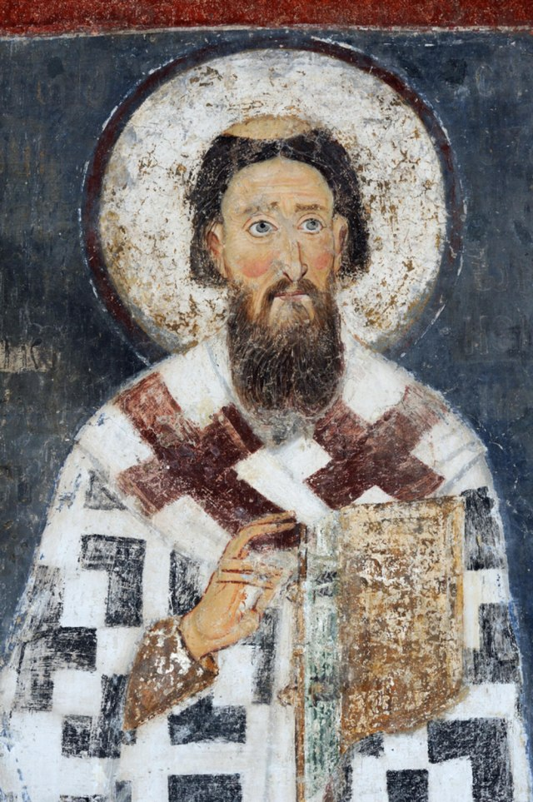

1. март 2022. године

Општинско такмичење из српског језика
Општинско такмичење из српског језика
Општинско такмичење из српског језика за ученике петог и шестог разреда, одржано је у нашој школи, 26.фебруара 2022.године. Били смо у прилици да угостимо ученике свих школа са територије наше општине, као и њихове наставнике.
У једној дивној атмосфери и такмичарском духу, ученици су показали своје знање и остварили запажене резултате.
Честитамо свима!

25. март 2022. године

Успеси ученика наше школе на општинским такмичењима
Успеси ученика наше школе на општинским такмичењима
Као што смо навикли од наших талентованих ученика и њихових наставника, и ове школске године су нас обрадовали својим запаженим резултатима на такмичењима из различитих предмета. Постигнути су велики успеси на општинским такмичењима, а верујемо да ће тако бити и на градском и републичком нивоу.
Честитамо од срца и желимо пуно успеха у даљим нивоима такмичења!
Ваша школа
СРПСКИ ЈЕЗИК
Пети разред:
Милица Илић (5/2) – прво место са максималних 20 бодова;
Реља Тлопорубовић (5/1) и Милица Васић (5/3) – друго место са 17 бодова:
Андрија Ђурђевић (5/3) – треће место са 14 бодова.
Седми разред:
Лазар Васић(7/3) и Тодора Ћук (7/1) – друго место са 16 бодова.

МАТЕМАТИКА
Трећи разред:
Теа Фусијановић – друго место
Горчин Петровић – друго место
Вукан Кијановић – друго место
Лена Марковић – треће место
Војин Милановић – треће место
Катарина Радовановић – треће место
Павле Цветковић – похвала
Петар Стокић – похвала
Анђела Радовановић – похвала
Невена Савић – похвала
Четврти разред:
Никола Јовановић – прво место
Коста Богдановић – друго место
Милош Михајловић – друго место
Ника Момировић – друго место
Лазар Ристић – треће место
Лана Стошић – похвала
Новак Симић – похвала
Пети разред:
Милица Васић – треће место и пласман на градско такмкичење
Љубица Велимировић – похвала
Шести разред:
Марко Раковић – друго место и пласман на градско такмичење
Седми разред:
Богдан Томовић – похвала
Теа Злопорубовић - похвала

ХЕМИЈА
Седми разред:
Теа Злопорубовић – друго место
Теодора Ћук – друго место
Богдан Томовић – друго место
Катарина Тадић – треће место

ЕНГЛЕСКИ ЈЕЗИК
Осми разред:
Миа Башић – друго место
Дуња Сливар – треће место

ШАХ
Четврти разред:
Лена Стошић – треће место
Шести разред:
Лука Лачковић – друго место
Тара Палић – четврто место
Седми разред:
Ксенија Звездић – друго место
Андреј Ристић – друго место
Милица Богдановић – треће место
Осми разред:
Милица Радосављевић – друго место
Филип Лазаревић – друго место
Јаков Дојчиновић – Четврто место

ГЕОГРАФИЈА
Седми разред:
Лука Вујовић - прво место са освојених 95 бодова;
Теа Злопорубовић – прво место са освојена 92 бода;
Илија Стевановић – прво место са освојених 90 бодова.
Осми разред:
Јаков Дојчиновић – треће место са освојених 76 бодова;
Миа Башић – треће место са освојених 71 бодова.

2. април 2022. године

Градско такмичење из математике
На Градском такмичењу из математике наши ученици су освојили следеће награде:

4.разред
Лазар Ристић - 2. награда
Никола Јовановић - 2. награда
Коста Богданић - 2. награда
Милош Михајловић - 2. награда

5.разред
Милица Васић - 3. награда
ЧЕСТИТАМО!!

3. април 2022. године

Смотра рецитатора општине Палилула
На одржаној 53. смотри рецитатора општине Палилула, нашу школу представљали су ученик трећег
разреда Војин Милановић, и ученица петог разреда Милица Илић и освојили запажене награде:
Војин Милановић, 3. разред, 2. награда
Милица Илић, 5. разред, 1. награда

Рециклажа
Рециклажа је процес прераде коришћеног предмета у нови.
Ми у школи смо се послужили предметима из домаћинства и искористили их у ликовном стваралаштву. Тако нисмо куповали готове боје и материјале него смо од старог направили нешто ново и лепо!
Погледајте на сликама:

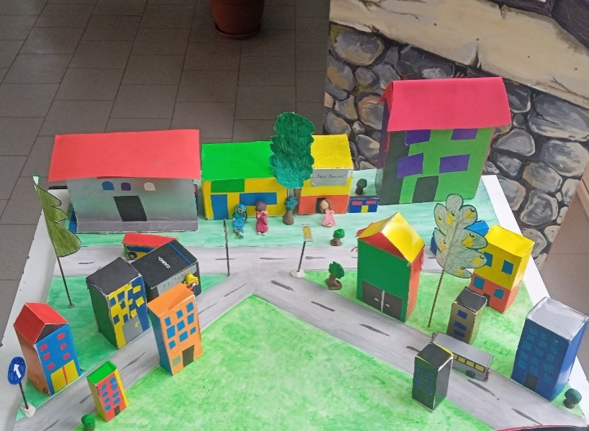
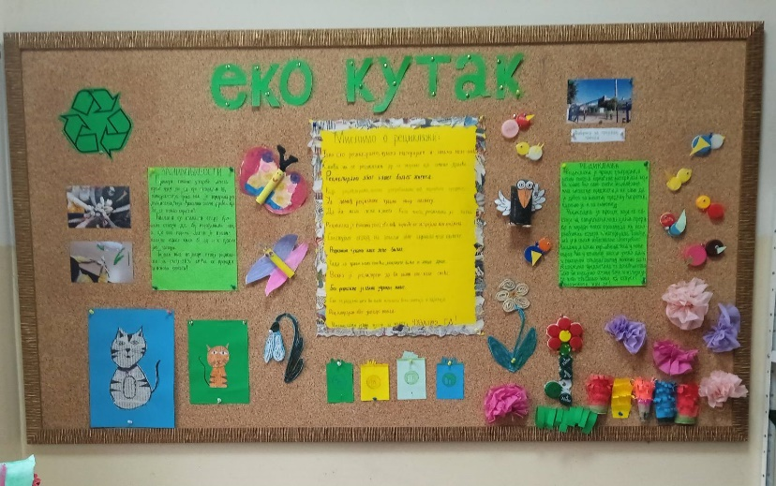

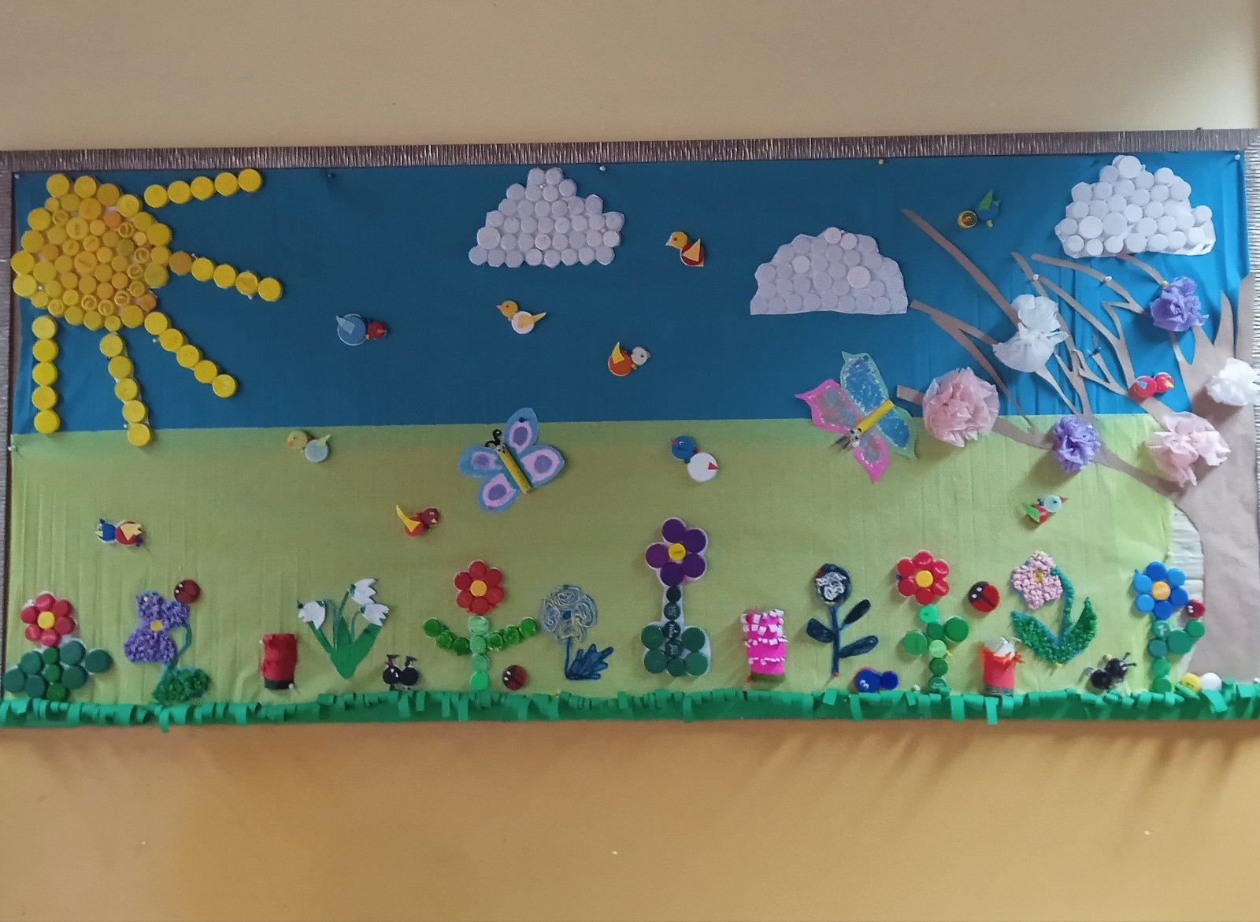

4. април 2022. године

Екологиши се
Екологиши се
У оквиру пројектне теме "Екологиши се", ученици 4/1 су правили друштвене игре на тему екологије, а сакупили су и 15 кг пластичних флаша за рециклажу.
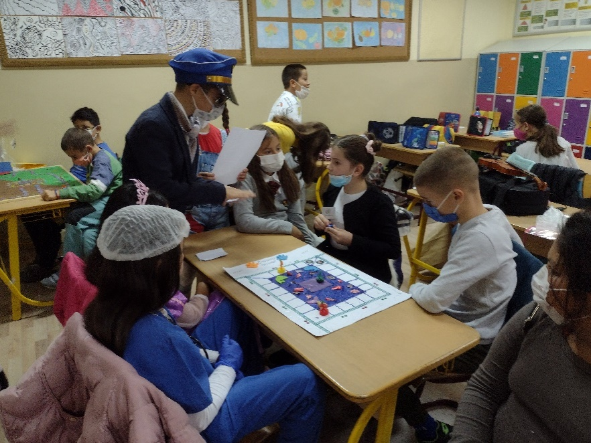

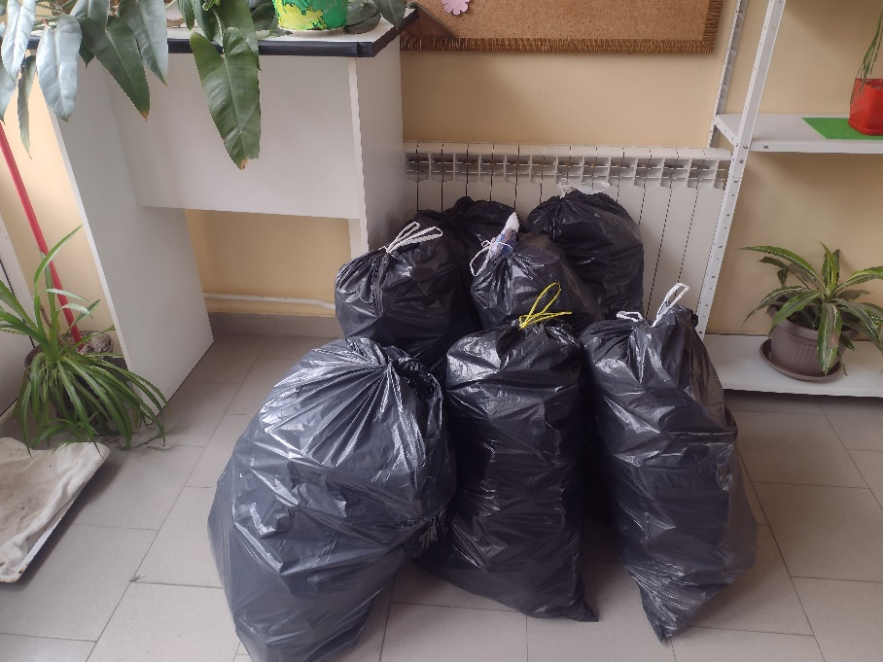

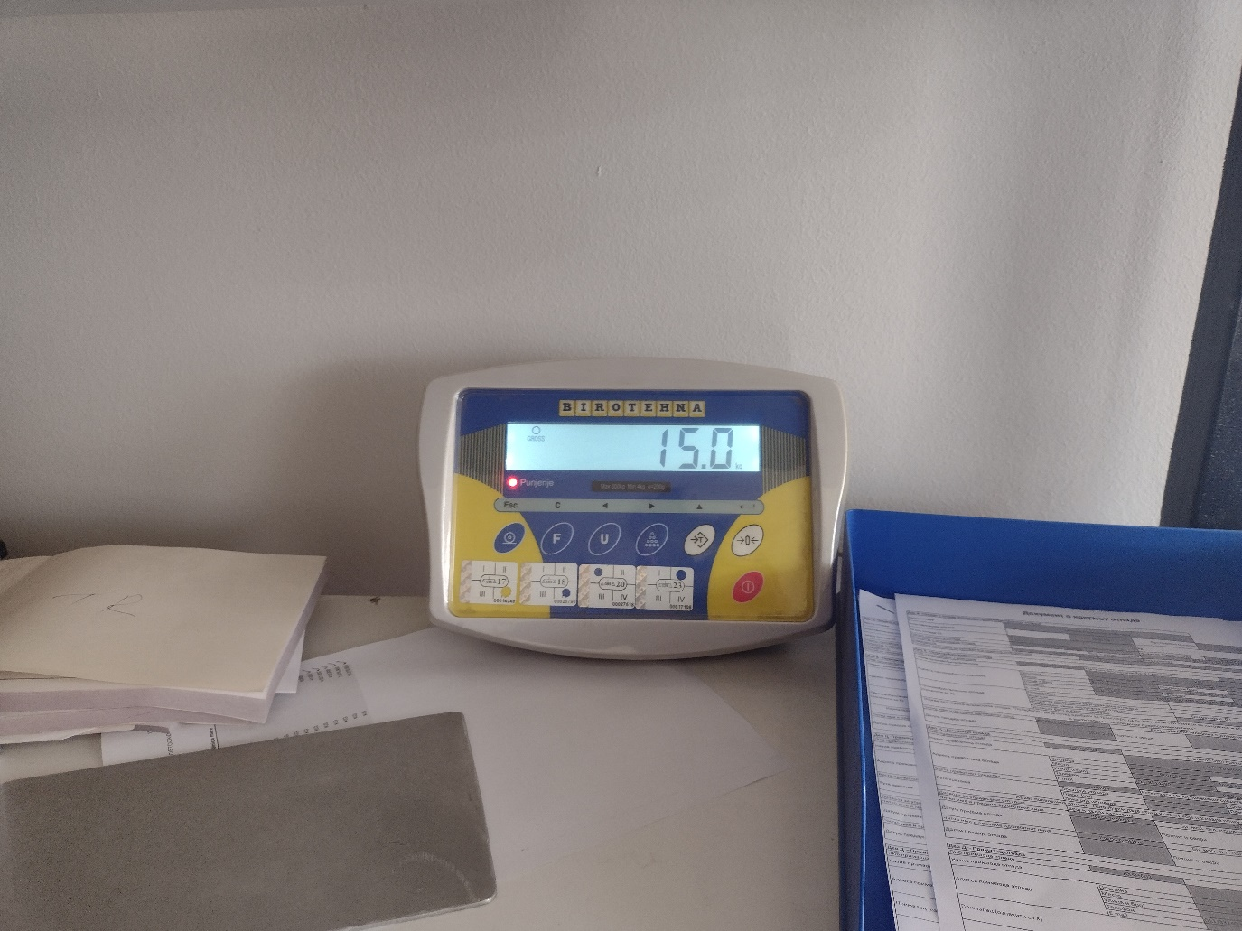

5. април 2022. године

Градско такмичење „Златна сирена“
Градско такмичење „Златна сирена“
Ученица наше школе Ружица Сарић 4/1, освојила је I награду на Градском такмичењу соло певача „Златна сирена“ у оквиру ДЕМУС-а, који традиционално организује Дечји културни центар Београд, општинске и градска организација Пријатељи деце Београда.
Наша даровита ученица од овог полугодишта ради по ИОП-у 3, са обогаћеним програмом за музичку културу.
Честитамо на успеху!

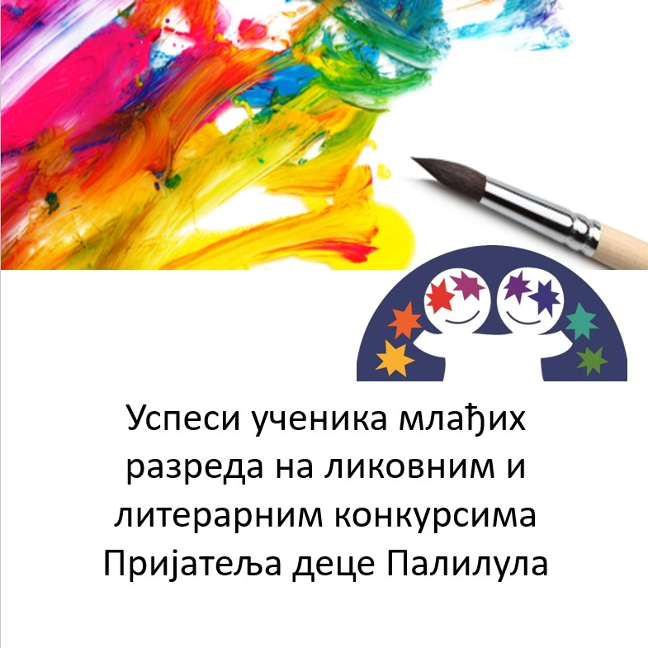

12. април 2022. године

Међународни дан књиге за децу
У нашој школи се традиционално слави прва недеља априла, када обележавамо рођендан Ханс Кристијан Андерсена.
У бајковитој недељи, помињемо његове бајке, а посебно се осврћемо на актуелне књиге за децу.
Обележили смо дан у библиотеци са нашим трећацима, разменили искуства, и обрадовало их је сазнање да могу прочитати књигу Јасминке Петровић 'Лето када сам научила да летим' по којој је снимљен истоимени филм.
.
Прваке смо пажљиво уводили у свет маште.
У току ликовне радионице, слушали су најсмешније одломке из дечијег књижевног стваралаштва. Путовали смо кроз време и поменули Астрид Линдгрен, Јохану Спири, Бранка Цопица, а посебно се осврнули на добиитнике Доситејевог пера.

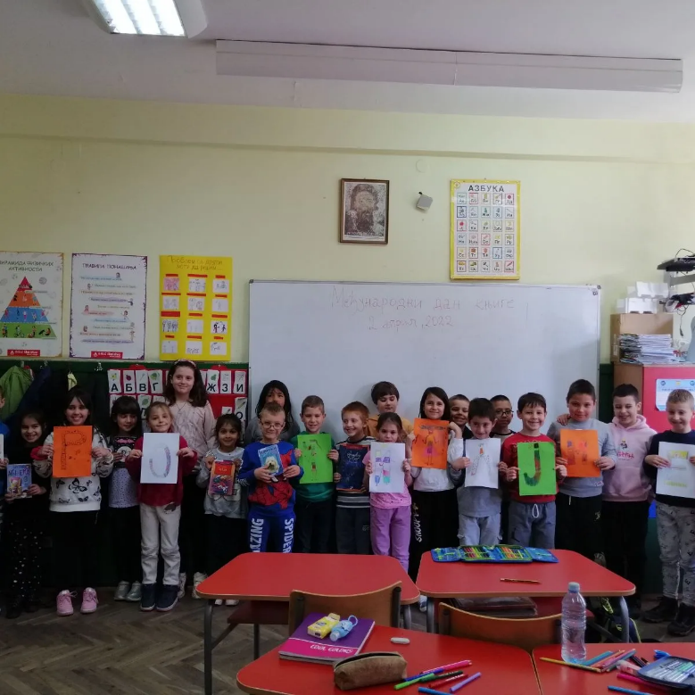

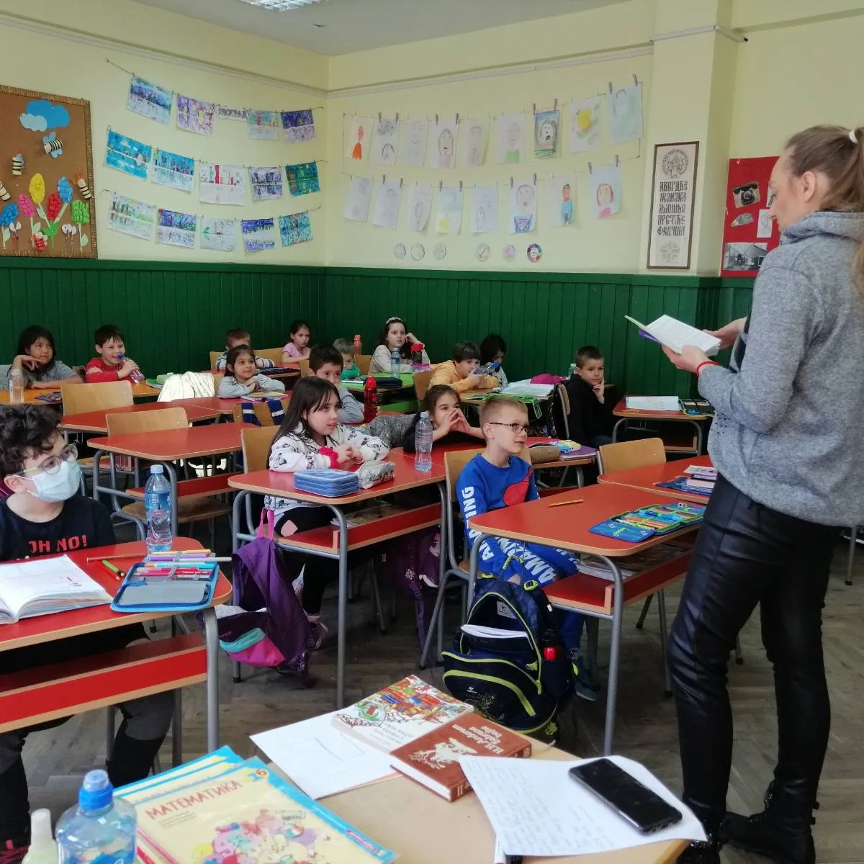

12. април 2022. године

Читалачки маратон
У нашој библиотеци је одржана друга радионица Читалачког маратона.
Обрађивали смо роман "Алексија друга" и отворили многа питања о поверењу и пријатељству.
Разговарали смо о решавању проблема међу вршњацима и околностима у којима одрастају.
Радујемо се следећој радионици.

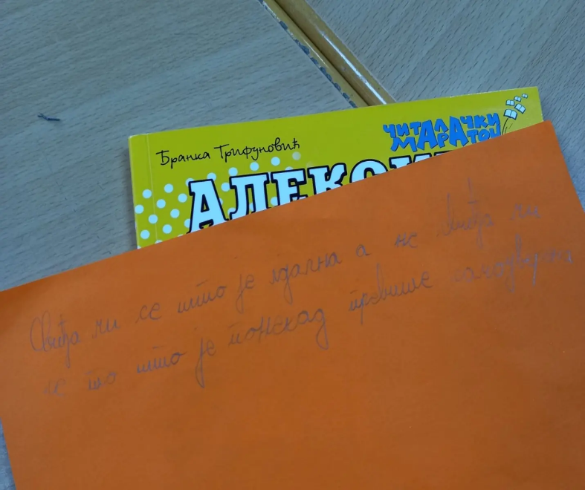

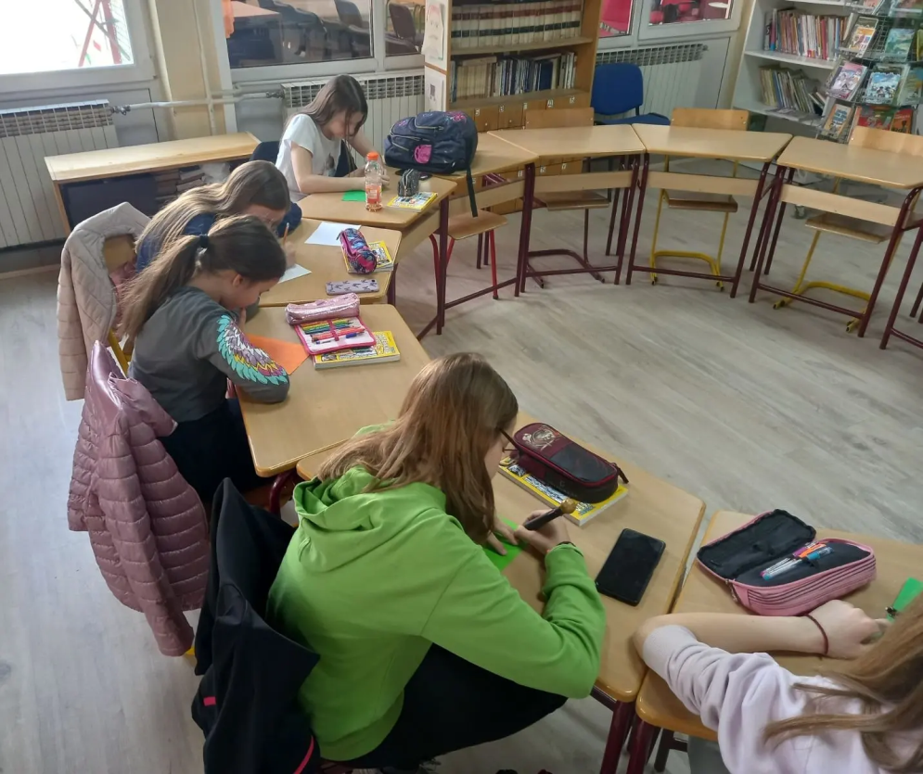

3. мај 2022. године

Школска недеља спорта
Лепе пролећне дане смо искористили за школску недељу спорта у одељењима млађих разреда. Вежбали смо, плесали, цртали и такмичили се.
У здравом телу - здрав дух!

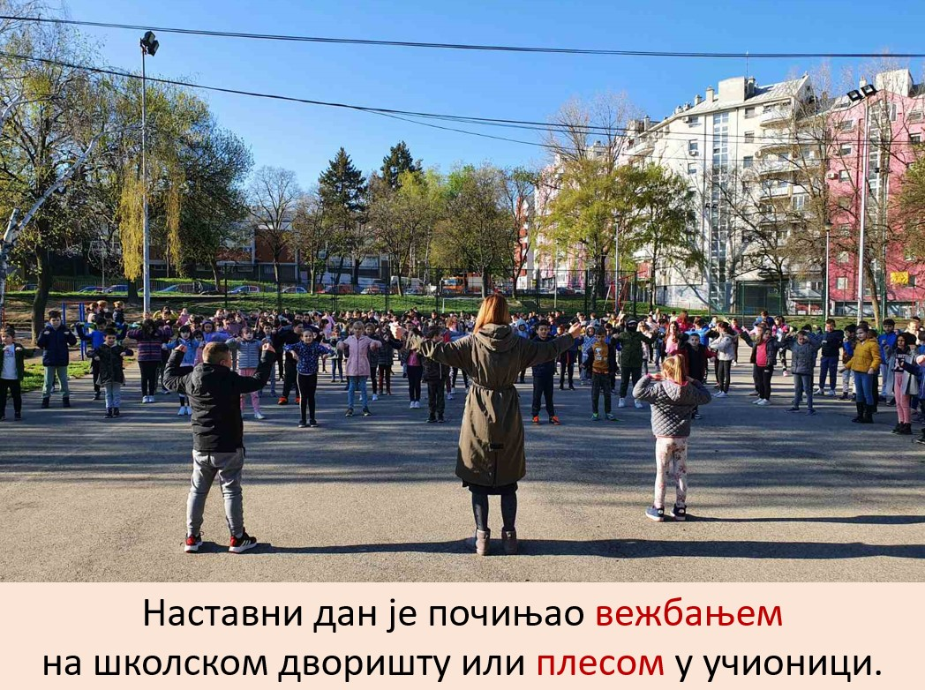

6. мај 2022. године

Угледни час из природе и друштва
Биљана Ристић, учитељица 4/1, је одржала угледни час из природе и друштва на тему Српска држава за време владавине Немањића. Циљ угледног часа је био да се презентују знања и вештине стечене на семинару "Дигиталне приче и бајке" - Употреба ИКТ-а у реализацији васпитно-образовног процеса.

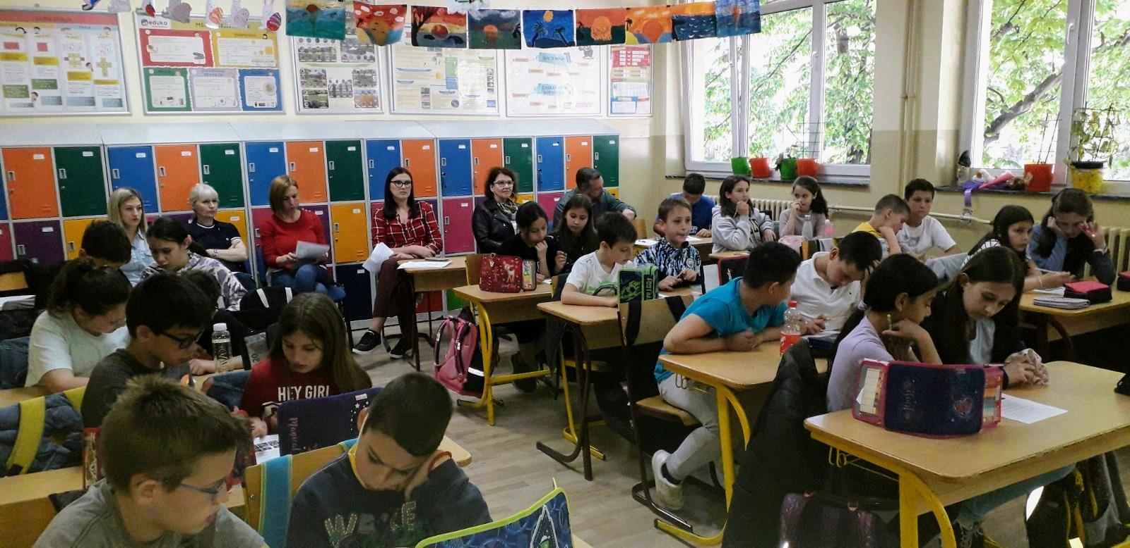

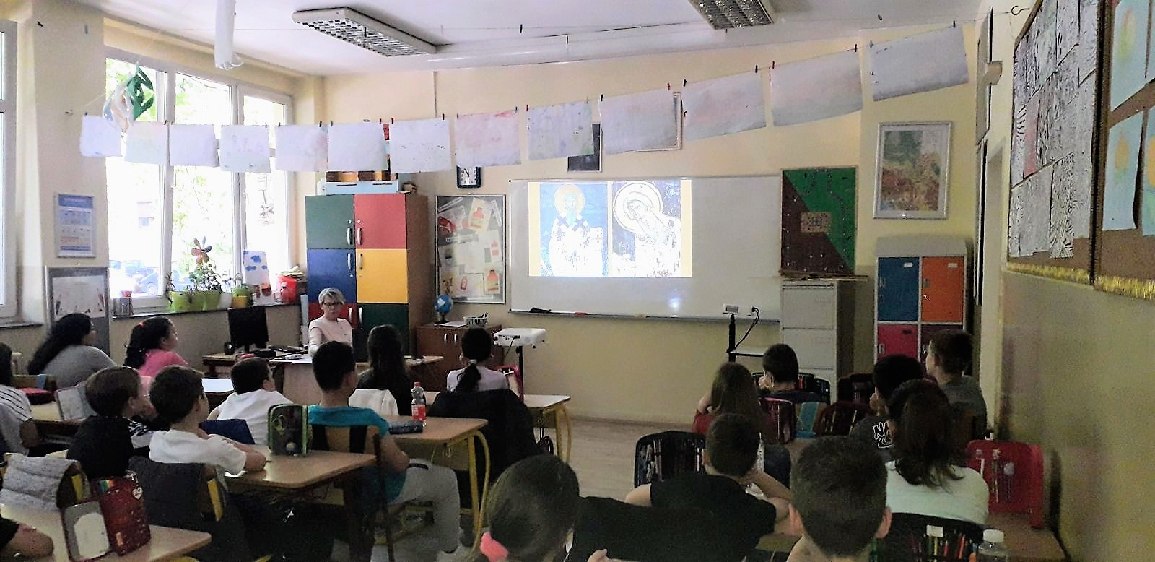

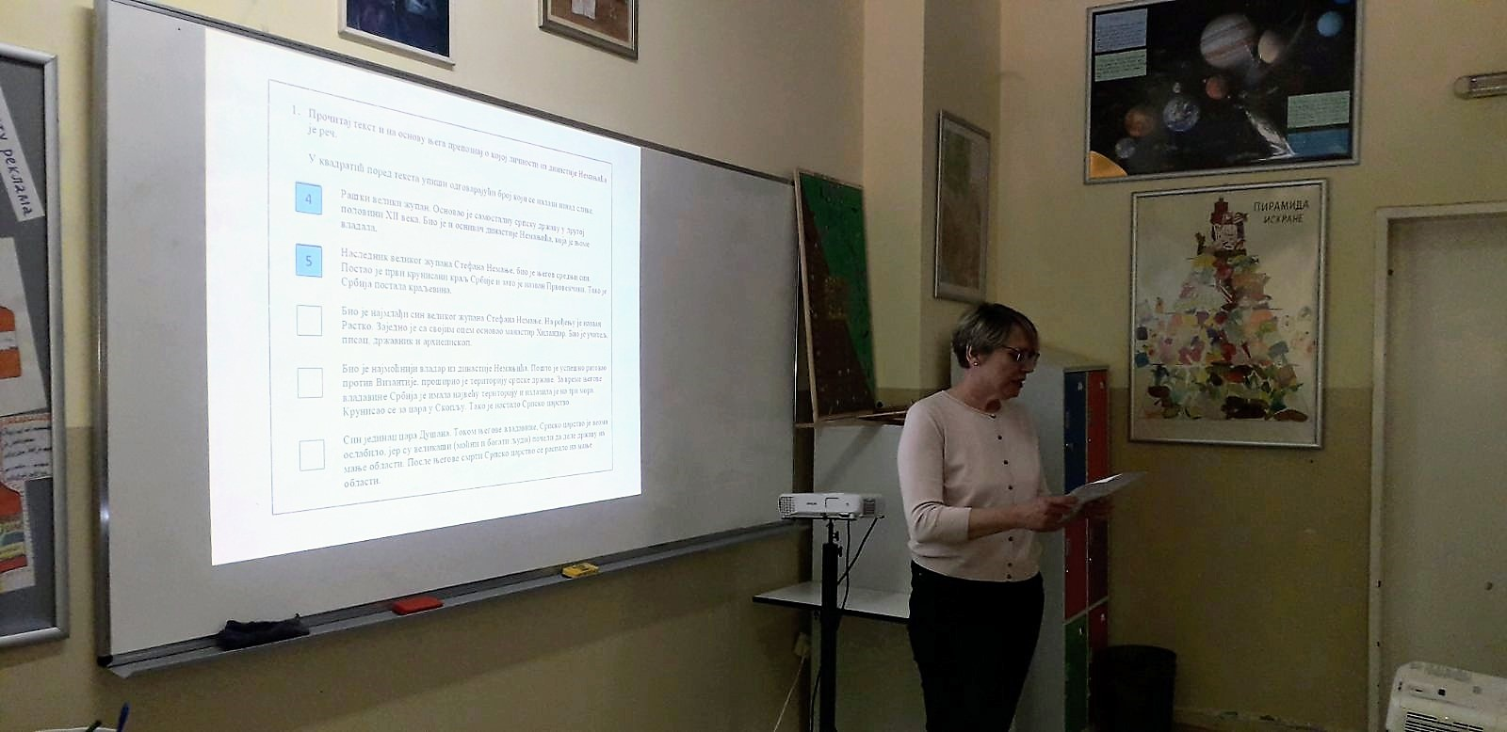

10. мај 2022. године

Народни музеј из школске клупе
Народни музеј из школске клупе

У одељењу 4/1 реализован је видео час на тему "Србија у средњем веку" у оквиру програма едукације Народног музеја у Београду.
Кустос - едукатор Дена Бајић је кроз интересантно видео вођење упознала ученике са делом музејске поставке о средњовековној Србији.

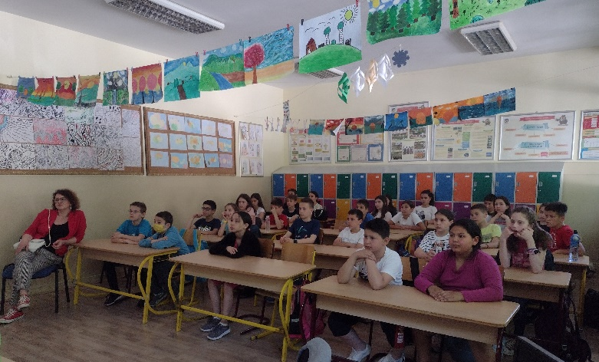

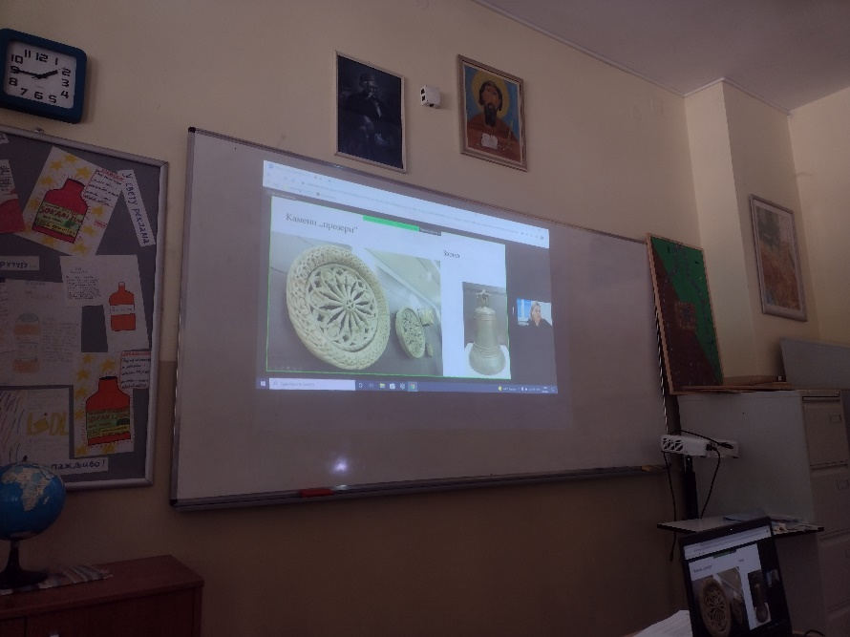

10. мај 2022. године

Мислиша 2022
Мислиша 2022

Ученици млађих разреда су и ове године учествовали на математичком такмичењу "Мислиша" које сваке године организује МД "Архимедес" у школама широм Србије. Освојили су три треће награде и шест похвала.

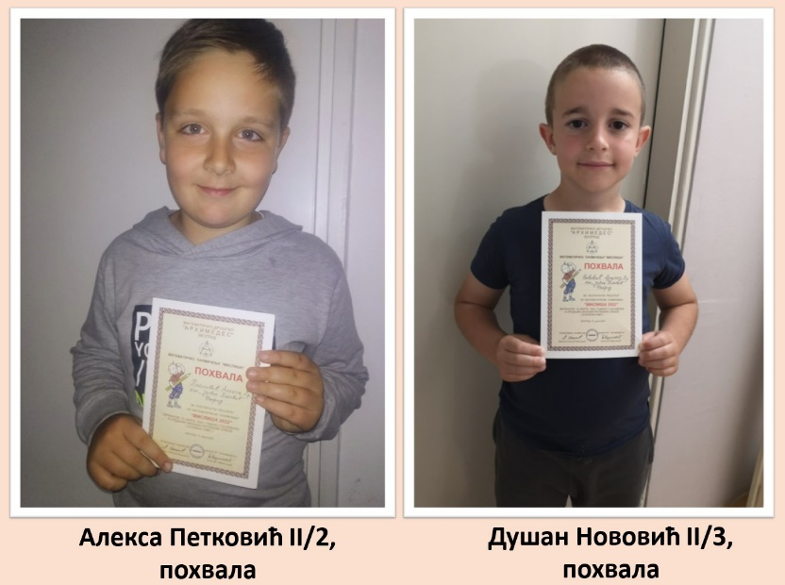

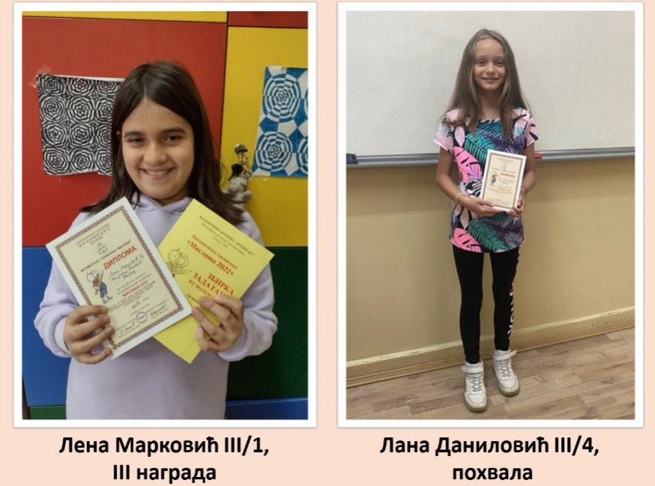

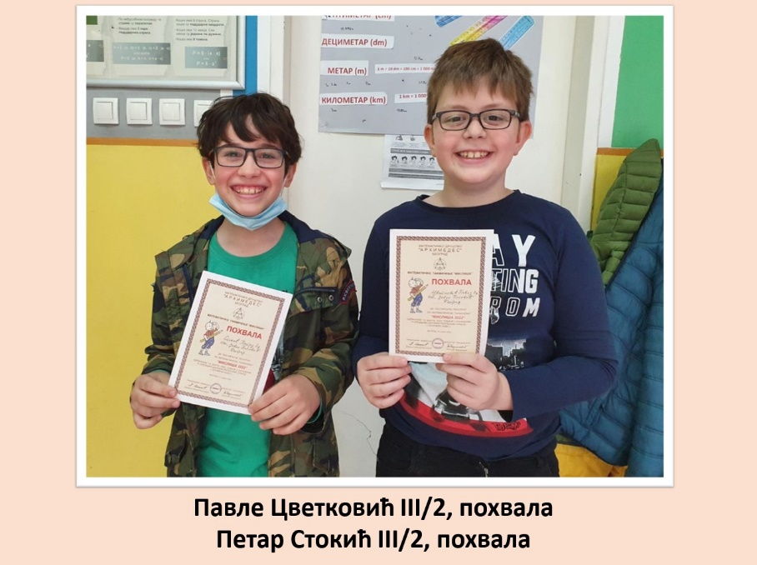

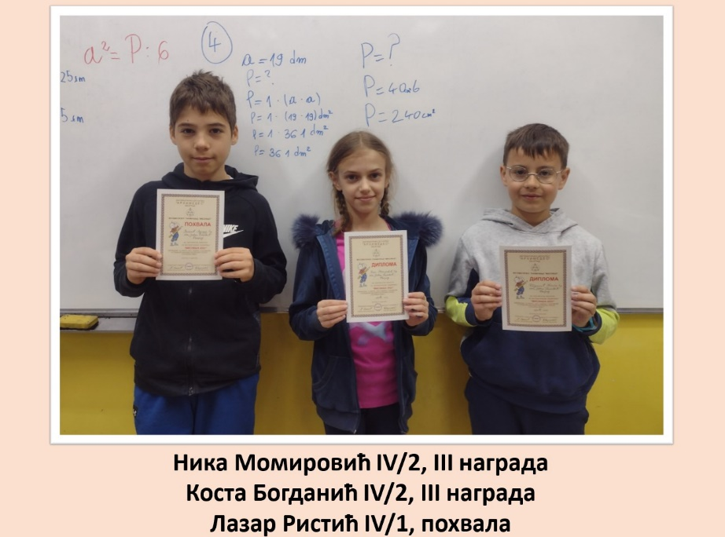

17. јун 2022. године

Успеси ученика млађих разреда на ликовним и литерарним конкурсима Пријатеља деце Палилула
Успеси ученика млађих разреда на ликовним и литерарним конкурсима Пријатеља деце Палилула

У току ове школске године ученици млађих разреда наше школе учествовали су на ликовним и литерарним конкурсима Пријатеља деце Палилула на којима су освојили многобројне награде.

